Специалисты Красноярского Россельхозцентра приняли участие в разработке методических рекомендаций
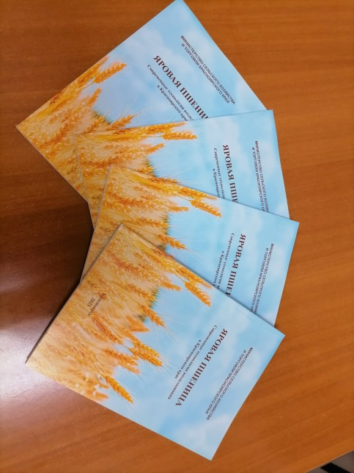

Руководитель филиала ФГБУ «Россельхозцентр» по Красноярскому краю А.В. Малинников и его заместитель Е.В. Васильева вошли в авторский коллектив изданных министерством сельского хозяйства рекомендаций «Яровая пшеница. Современные технологии возделывания в Красноярском крае». В брошюре дана оценка современного производства зерна яровой пшеницы, приведены особенности технологии получения семян с высокими посевными и урожайными качествами, представлена характеристика районированных сортов, изложены технологии возделывания яровой пшеницы в различных почвенно-климатических зонах земледельческой территории Красноярского края. Разработанные рекомендации будут полезны руководителям и специалистам сельхозпредприятий, работникам, преподавателям, студентам и аспирантам научных и сельскохозяйственных учебных заведений
Яровая пшеница является ведущей зерновой культурой в крае. В клине ярового зернового сева она занимает более 588 тыс. га или 60%. В основном это пшеница яровая мягкая. Всего в крае возделывается 34 сорта яровой пшеницы. Самыми распространенными сортами стали сорта новосибирской селекции: Новосибирская 31 (41%), Новосибирская 15 (16%) и Новосибирская 29 (11%).
В 2020 году отгрузка красноярской пшеницы осуществлялась в 30 регионов РФ. На экспорт отгружено 126,1 тыс. тонн, в т.ч. 96,7 тыс. тонн в Монгольскую Народную Республику, 15,9 тыс. тонн в Китайскую Народную республику, 9,4 тыс. тонн – Казахстан и 4,1 тыс. тонн в Азербайджан.

